DIRECCION GENERAL DE GESTION TERRITORIAL

Respuesta solicitud MARN-2019-0384

Respuesta: 0384-2019

“Jóvenes de 15 a 29 años que participan en programas Medio Ambientales que impulsa el Ministerio por sexo en los años 2017, 2018, 2019”

Actividades en las que han participado los jóvenes:
- Programas ambientales organizados por el MARN durante el período realizado: Voluntariado, Ferias y exposiciones, apoyo en producción de cuñas radiales, Capacitaciones, Foros, Intercambio de experiencias, inducción para el servicio social, campañas de reforestación, cursos organizados por INJUVE, entre otros.

Temas desarrollados:
- Desechos sólidos
- Reforestación
- Cambio Climático
- Recursos Hídricos
- Biodiversidad y
- Fenómenos Naturales,
- Servicios del MARN,
- Entre otros.

Año 2017:

- El MARN ha participó en 17 festivales de junio 2016 a abril 2017, se ha brindado un promedio de 766 orientaciones en diferente temática ambiental a una afluencia estimada de 2,503 personas y se han recibido 8 denuncias ambientales. De esa cantidad, un 35% fueron jóvenes entre 19 a 25 años.

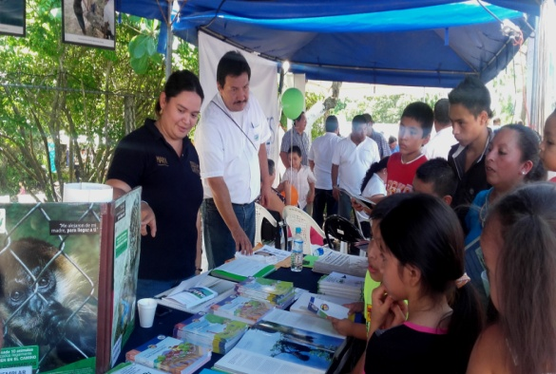

- Gestión en medios de difusión institucional y local la inclusión de la temática de educación ambiental (Radios universitarias, ARPAS, redes sociales de instituciones públicas)
La producción de las cuñas radiales en ARPAS fue gestionada y apoyada en un 100% por jóvenes. (6 jóvenes participantes).

-Evento: “Día Internacional de la Tierra: Conciencia Común de los problemas Ambientales” de la Universidad Pedagógica (80 estudiantes), jóvenes que participaron entre los 19 a 30 años.
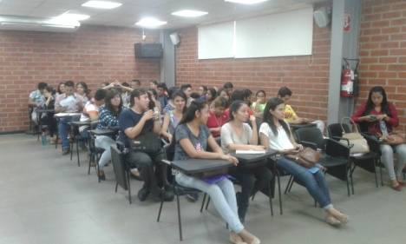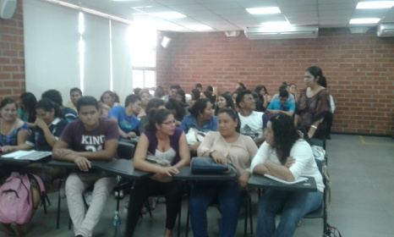

- Conmemoración del día mundial del planeta tierra con estudiantes de escuelas de San Salvador, organizado por la Caja Mutual de los empleados públicos del MINED. Al evento asistieron jóvenes entre las edades de 14 a 18 años(14 personas) y empleados de la institución.
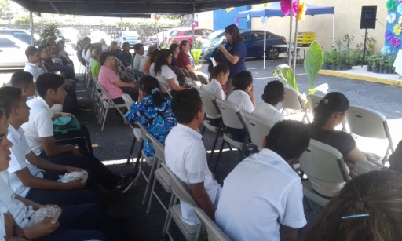

- Socialización de los módulos de educación ambiental a los estudiantes del IENS, participaron estudiantes entre las edades de 19 a 25 años (30)
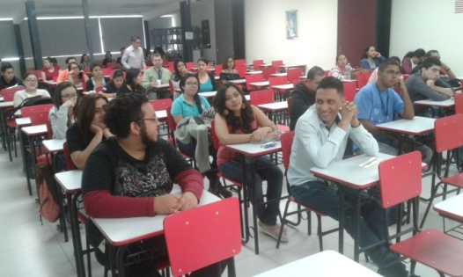

- I Foro para el Fortalecimiento de la Educación y Cultura Ambiental por la Restauración de El Salvador", en el Aula Magna de la Universidad Evangélica de El Salvador (UEES) Estudiantes de las diferentes carreras ocuparon un 75% de los participantes (125 personas).
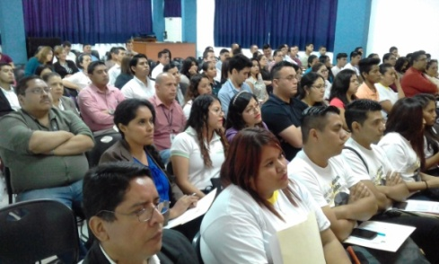

- Se impartió una jornada de socialización de los módulos de educación del MARN y un taller de metodologías para la educación y multiplicación de los conocimientos, dirigida a los jóvenes que estaban formando el comité ambiental ECO Matías (7 jóvenes).
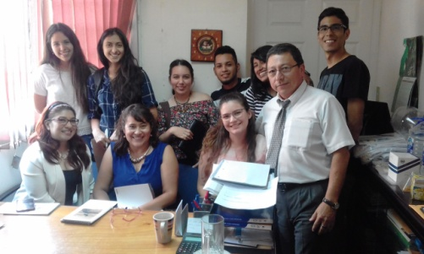

- Feria de Logros de Proyección Social durante 2017, en universidad evangélica, con un stand en dicha feria, acudieron los estudiantes al stand y se les entregó material, aproximadamente 100 personas, de los cuales 50 fueron estudiantes entre las edades de 19 a 29 años.
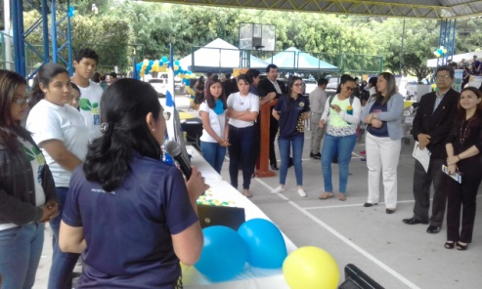

- Como parte de los procesos de fortalecimiento y socialización de los módulos de educación ambiental, la Unidad de Educación del MARN en coordinación con el encargado de seguridad ocupacional del Banco Azteca, desarrolló los días 9 y 16 de junio, las jornadas de socialización de los módulos de educación ambiental en los temas de residuos sólidos y buenas prácticas ambientales, a jefes, directores y gerentes de esa institución. Fueron 42 personas del banco y entre los cuales se tuvo un 7% de jóvenes entre las edades de 25 a 29 años.
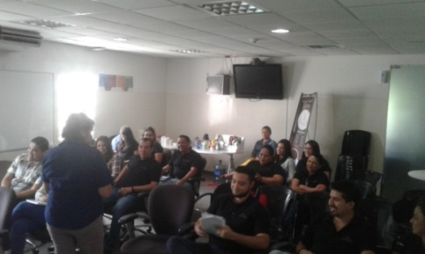

- Actividad de reforestación, para la Plantatón en la que se seleccionan a nivel nacional diferentes sitios potenciales para la plantación de árboles y se solicita el apoyo de jóvenes de centros escolares, estudiantes universitarios que colaboran y de las diferentes comunidades beneficiadas a nivel nacional. Este esfuerzo por su cobertura no se cuenta con cantidad exacta, sin embargo se tiene el conocimiento que hay una gran presencia de jóvenes que colaboran en las jornadas a nivel nacional, durante el mes de junio del año 2017.
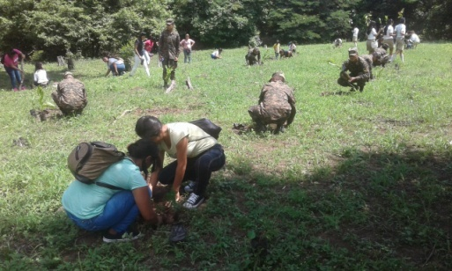

- “Programa de educación para la prevención de incendios forestales/2017-2018” desarrollado en las mesas de manejo de fuego a nivel nacional, a fin de responder al requerimiento del juzgado ambiental de Santa Ana.

Departamentos de Santa Ana (Metapán, Candelaria de la Frontera y San Antonio Pajonal)
Mesa para el Manejo del Fuego (Chalatenango)
Mesa para el manejo del fuego de la reserva de la Biosfera Apaneca/Ilamatepec
(que incluye a los municipios de Izalco, Nahuizalco, Juayua, Salcotatitán, Apaneca, Sonsonate y Santa Ana)
Mesa de manejo del fuego en Usulután

Los participantes de cada mesa de manejo de fuego son de diferentes edades, por lo que se encontró un 10% de los participantes entre las edades de 25 a 29 años de edad.
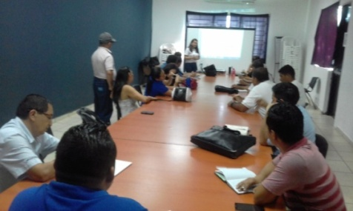

- Como parte de los procesos de fortalecimiento y socialización de los módulos de educación ambiental, la Unidad de Educación del MARN en coordinación con la Unidad Ambiental del Fondo Social para la Vivienda, desarrolló 6 jornadas de socialización de los módulos de educación ambiental, a los miembros del comité, se contó con la presencia de un 5% de jóvenes que oscilan entre los 20 a 29 años(6 personas).
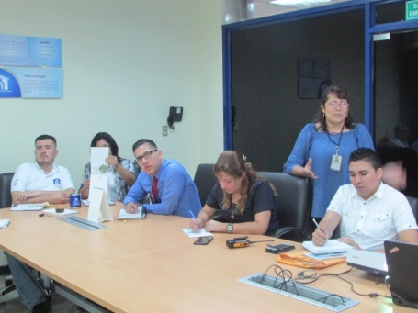
- En coordinación con la Junta Directiva de la Colonia Flor Blanca, se realizó una limpieza de la colonia y con el apoyo de los estudiantes de 9º. Grado del Complejo Educativo Capitán General Gerardo Barrios, a fin de contribuir con el saneamiento y cuidado de las calles y aceras de dicha colonia. Participaron más de 50 jóvenes, entre las edades de 15 a 16 años.

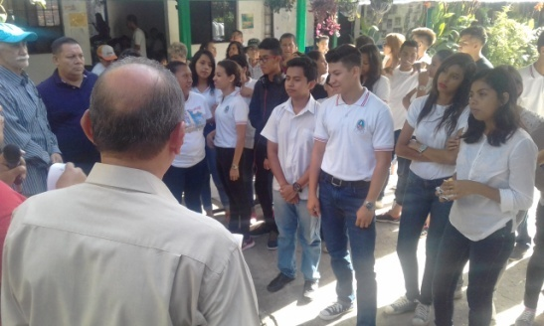

- Se capacitaron a jóvenes en servicio social de Bachillerato del Instituto Nacional de Morazán en el tema “Manejo integral de residuos sólidos”, para hacer un efecto multiplicador en su sector de incidencia como parte del requisito para graduarse se bachillerato. La actividad es organizada por el Instituto Nacional de la Juventud (INJUVE) y el Ministerio de Educación (MINED). 12 jóvenes de 15 a 20 años.

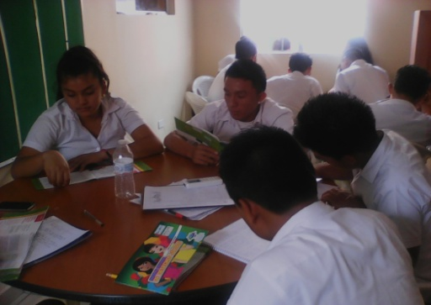

Año 2018:

- Jornada de intercambio para el servicio social de estudiantes de la Universidad Evangélica de El Salvador, con los módulos de educación y propuestas para desarrollar proyectos. 125 estudiantes participaron, entre las edades de 15 a 29 años.
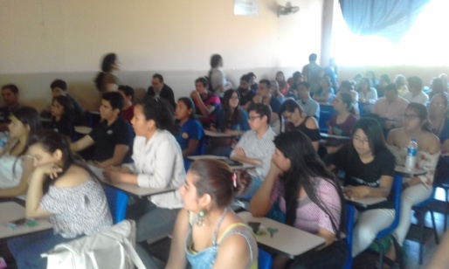

- Celebración del día Mundial del planeta tierra en la Caja Mutual de los empleados públicos del MINED, donde se invitó a jóvenes de centros escolares de básico y bachillerato de San Salvador. El 30% de los participantes cubrían las edades entre los 15 a 29 años.

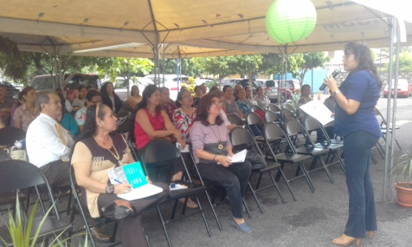

- Participación en el Foro “Alternativas sostenibles para la innovación de productos agroalimentarios a estudiantes de la Universidad Matías Delgado”, de la facultad de agricultura e investigación agrícola, con el tema: Importancia del medio ambiente. El 100% de los participantes oscilaba entre los 15 a 29 años de edad. (45 personas).

- Segunda jornada con los estudiantes de la Universidad Evangélica, para implementar proyectos de servicio social, asistieron 23 personas, jóvenes entre los 20 a 29 años.
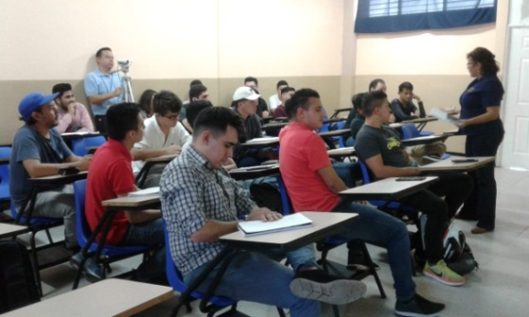

-Validación del plan de cambio climático con estudiantes y docentes de las universidades de San Salvador, para discutir el contenido y propuestas de los objetivos y líneas estratégicas de dicho plan. Asistieron 6 jóvenes de los comités ambientales, entre las edades de 19 a 25 años.

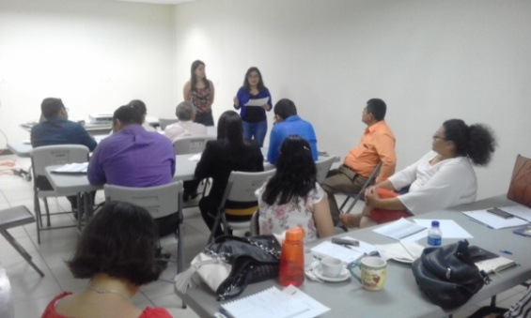

- Conmemoración del día internacional del planeta tierra, en la Universidad Pedagógica, con jóvenes de todas las carreras, para presentar propuestas de buenas prácticas ambientales y conservar el recurso natural. Asistieron 20 estudiantes entre las edades de 20 a 30 años.
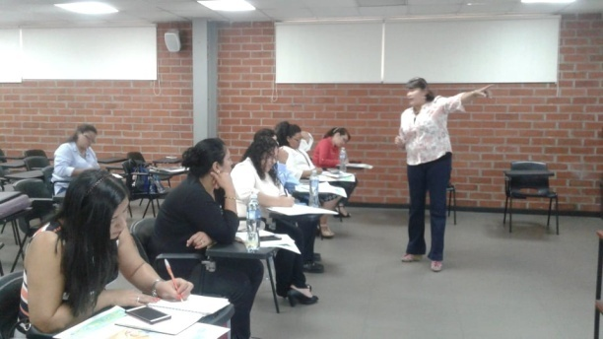

Feria de la Juventour
Personal de la Dirección de Atención Ciudadana participó en el montaje y exposición MARN en feria JUVENTOUR 2018. Se tiene una afluencia estimada de 200 jóvenes en el stand MARN. Los jóvenes oscilan entre la edad de 12 a 35 años.
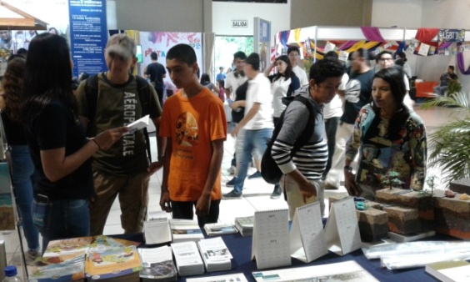

-“Proyecto procesos de educación ambiental en el Sitio Ramsar complejo Jaltepeque”, donde se realizaron jornadas con el apoyo de estudiantes del servicio Social de la Carrera de Licenciatura en Ciencias de la Educación y del personal técnico de la Unidad de Educación Ambiental quienes replicarán los conocimientos en los cinco centros escolares. Para sensibilizar a estudiantes y docentes sobre el cuidado del Estero de Jaltepeque y su importancia desde el punto de vista social, ambiental y económico. Así como también los impactos negativos generados por actividades humanas. En todas las jornadas se totalizaron 96 jóvenes estudiantes, entre las edades de 12 a 19 años.
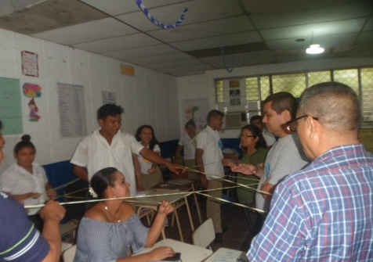

- Foro de estudiantes organizado por el MARN con los representantes de las Universidades de San Salvador miembros de la RIESSCA, red de universidades sobre medio ambiente que apoya el MARN, donde se recibieron más de 200 estudiantes con las edades entre 19 a 35 años.
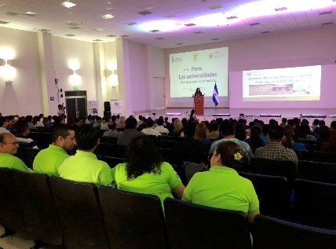

- Plantatón 2018, realizada a nivel nacional, donde la participación colectiva de jóvenes, niños y adultos se combina para desarrollar la plantación de árboles y arbustos, frutales, maderables en territorio de las municipalidades que además solicitan el apoyo de los jóvenes entre los 12 a 29 años.

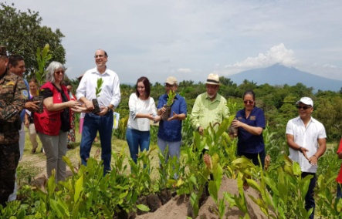

Año 2019:

- Foro de medio ambiente con estudiantes de la Universidad de El Salvador, en la que se recibió la participación de más de 30 jóvenes y abordar las temáticas del programa de educación ambiental y el cambio climático, aprovechando el espacio para validar las guías de cambio climático.
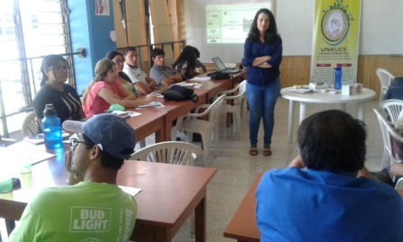

- Foro sobre recursos hídricos en la Universidad Modular Abierta, con la participación de 125 jóvenes estudiantes de 19 a 25 años.
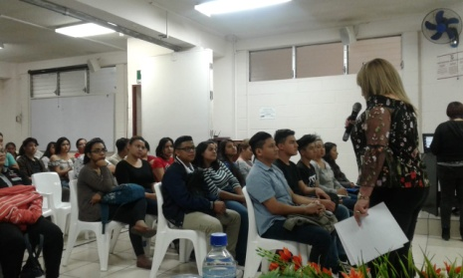

- Foro del año 2019, organizado por el Ministerio de Medio Ambiente y Recursos Naturales y en el que participaron un total de 300 personas, entre las cuales se convocaron a más de 250 estudiantes de las universidades del país, se contó con la participación de jóvenes entre los 19 a 35 años.
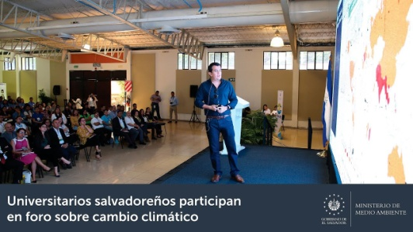

- Foro Universidad evangélica, organizada por jóvenes estudiantes de derecho y publicidad, en su servicio social, el MARN participó como ponente en la temática importancia ambiental y los impactos medio ambientales en El Salvador, acciones para reducirlos, la población asistente fue de un 90% jóvenes de 19 a 30 años.
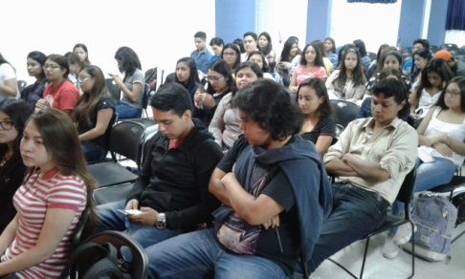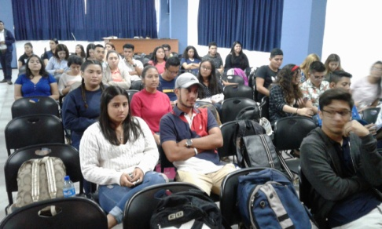

- Plantatón 2019, nuevamente en este año se realizó la actividad a nivel nacional, en la que se coordina con diferentes actores y se visualiza la participación de los jóvenes.
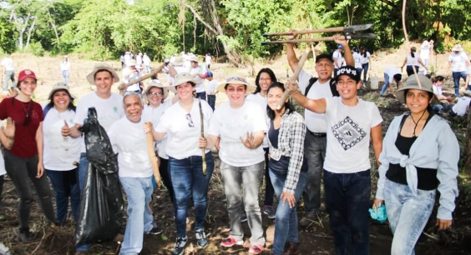

- Jornada con los estudiantes de la Universidad Evangélica, para implementar proyectos de servicio social, asistieron 15 personas, jóvenes entre los 20 a 29 años.
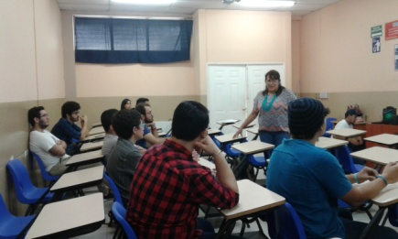

- Jornada de educación e intercambio de experiencias, gracias a la coordinación con el MARN y la red de universidades, el apoyo de la cooperación Japonesa, se realizaron dos visitas al Área natural protegida laguna el Jocotal, con estudiantes de los comités ambientales de las universidades de San Salvador, miembros de dicha red (RIESSCA), en la que participaron 90 jóvenes, entre los 19 a 30 años.

